Citroen Air-Cross PTA DT
Vidro de baixa complexidade para substituição, o detalhe fica por conta da fixação na máquina de vidro que é de duas formas com pino de engate rápido e por pressão.
1


2
Para a remoção é necessário remover o forro de porta. Sua fixação feita por Quatro parafusos.
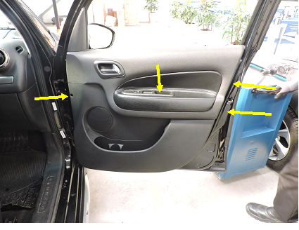
3
O espelho de acabamento da maçaneta interna é apenas encaixado, e pode ser removido com a ajuda de uma espátula de nylon.
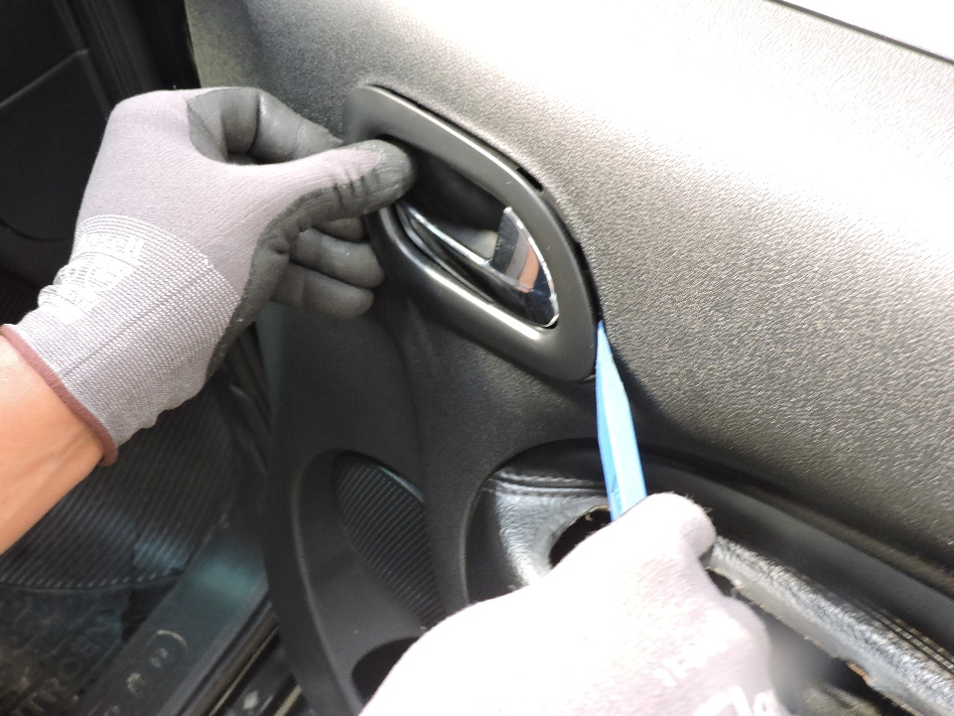

4
O desencaixe do forro é feito iniciando por baixo.
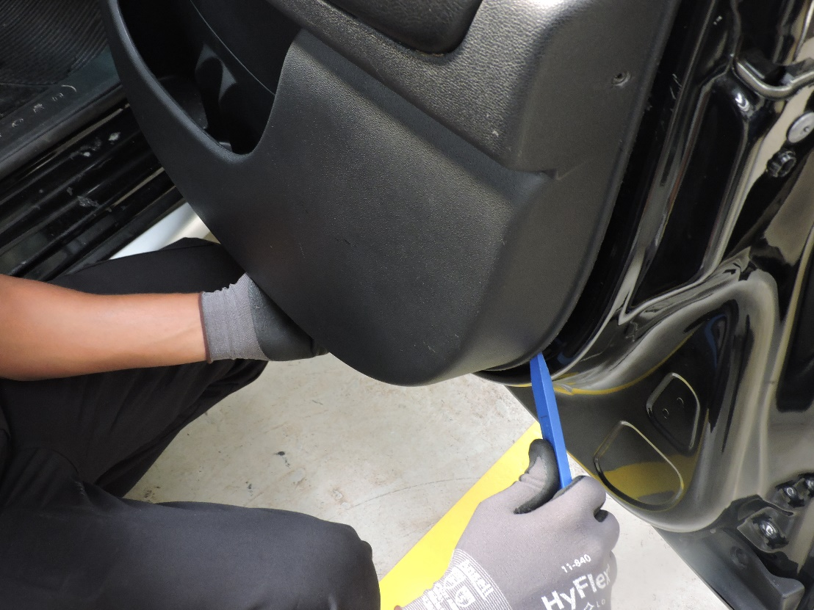

5
A remoção do forro de proteção deve ser feita com o máximo de cuidado pois trata-se de um material frágil.
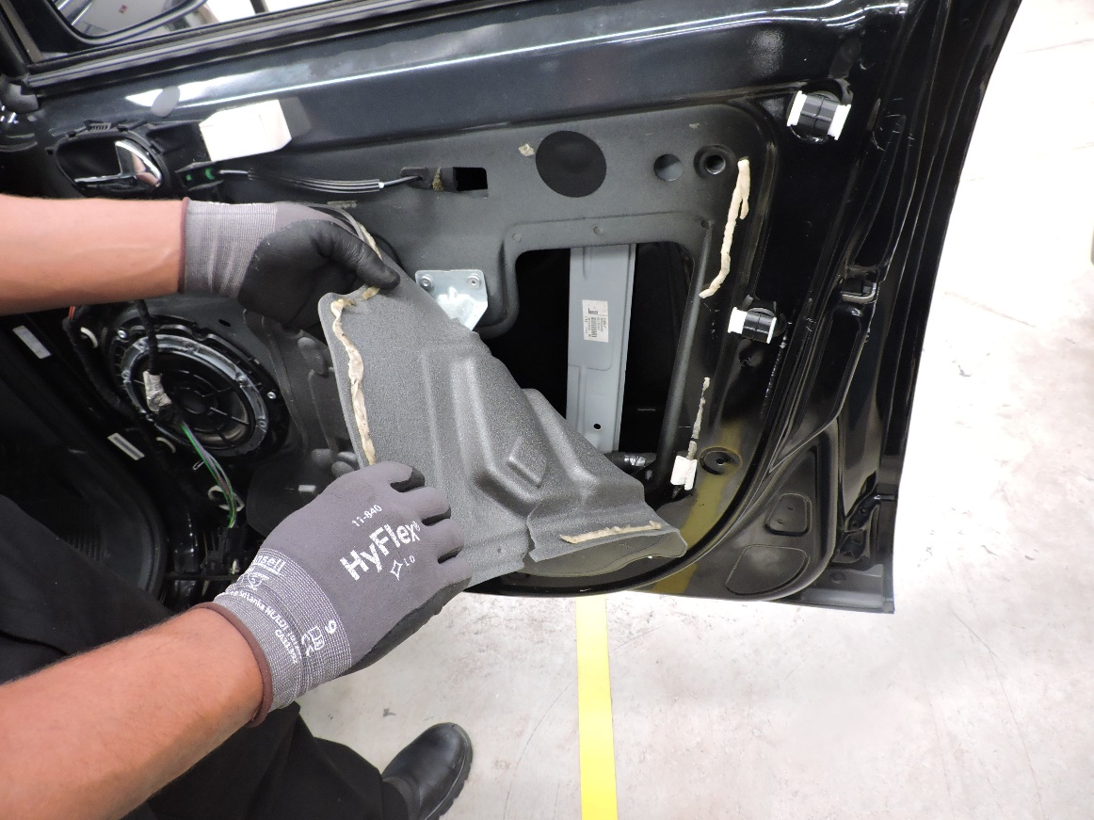
6
Para inserir o novo vidro dentro da porta é preciso retirar a pestana interna.
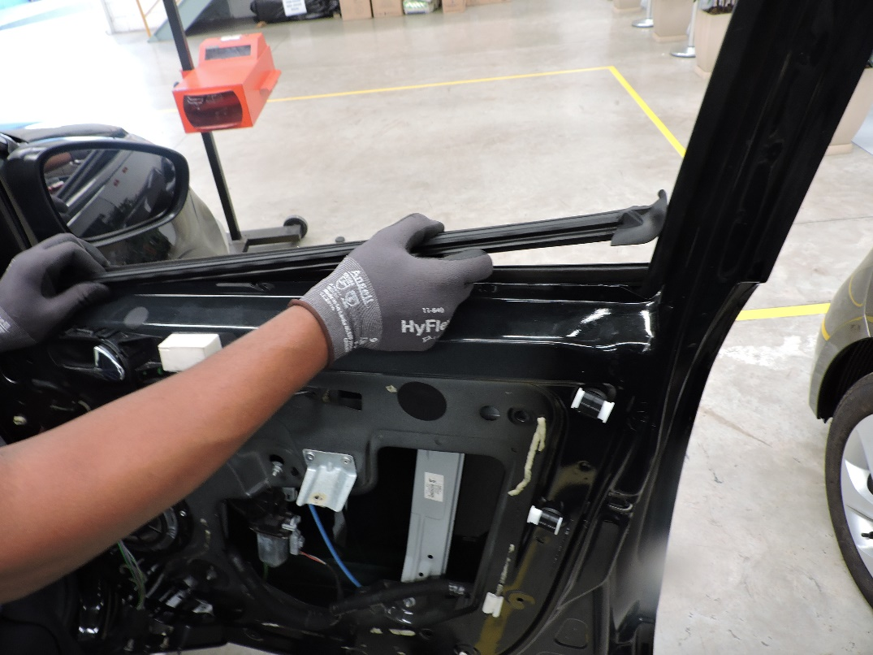

7
Para ter acesso ao parafuso do arrastador é preciso retirar o alto falante.
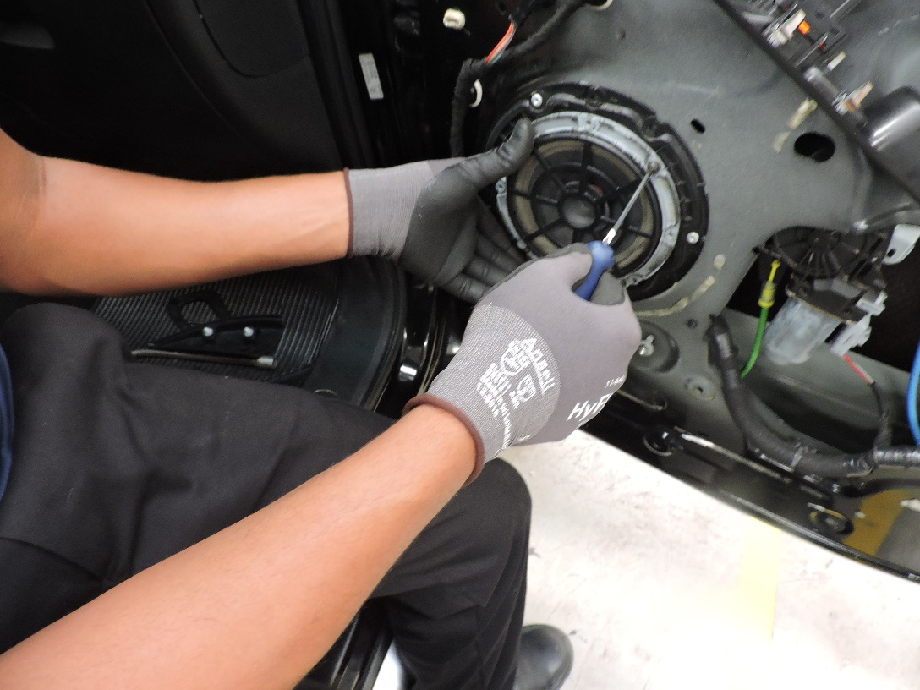

8
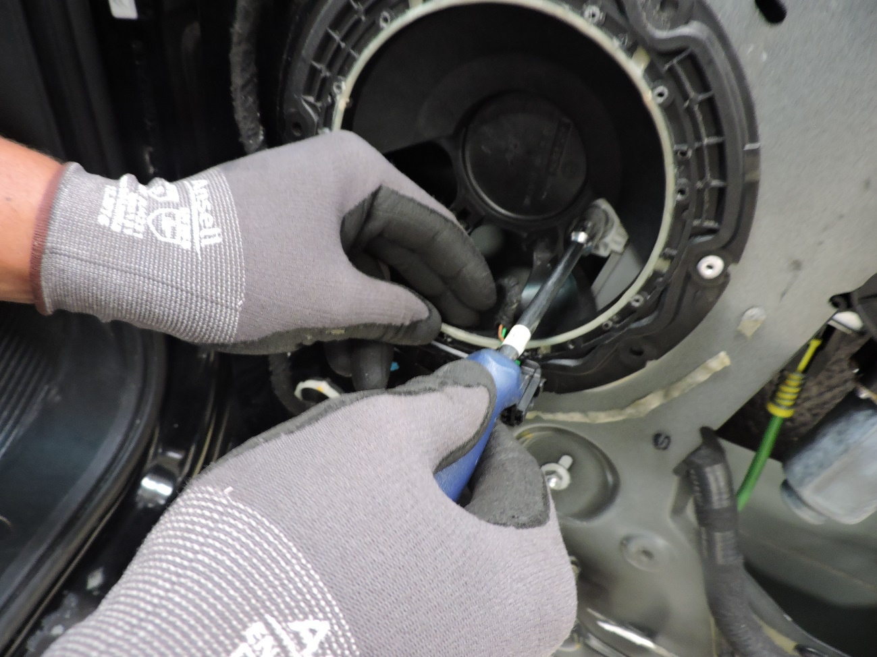
9
Ao inserir o vidro dentro da porta incline-o para frente.
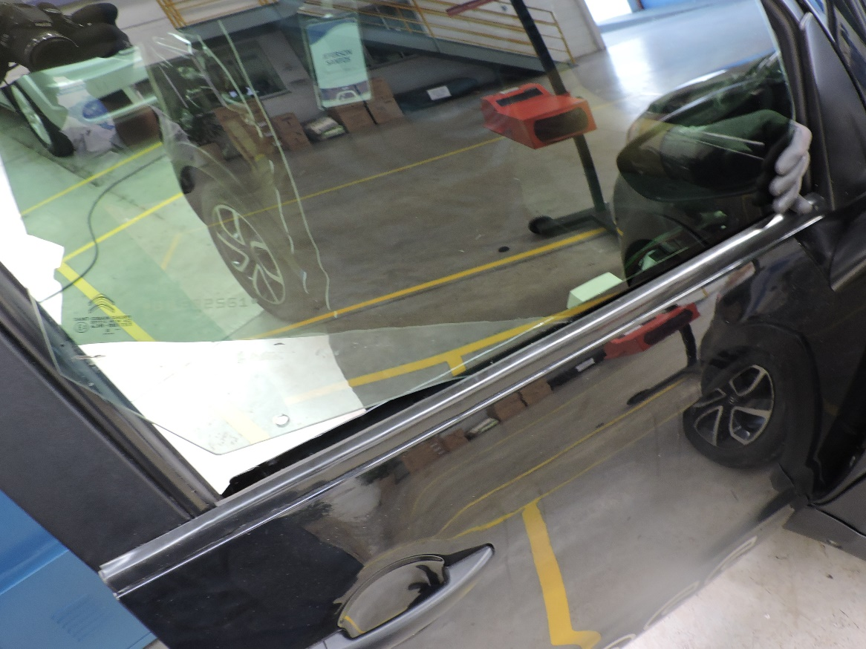

10
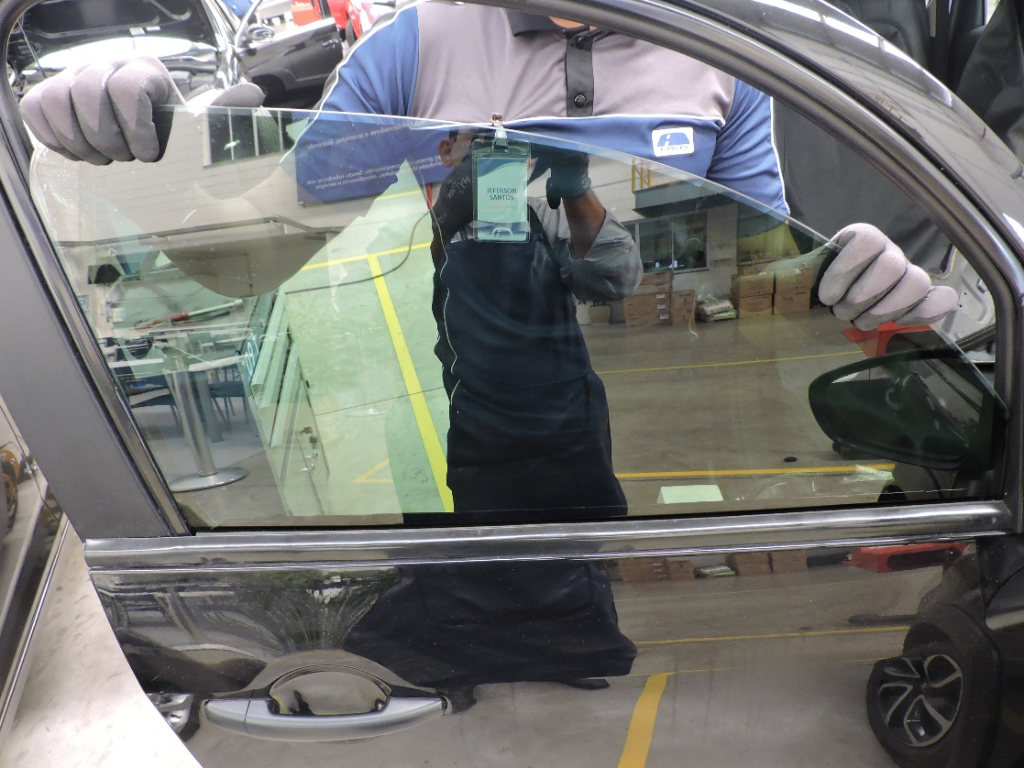

11
O vidro deve ir descendo até dar encaixe no arrastador traseiro que se encaixa automaticamente.
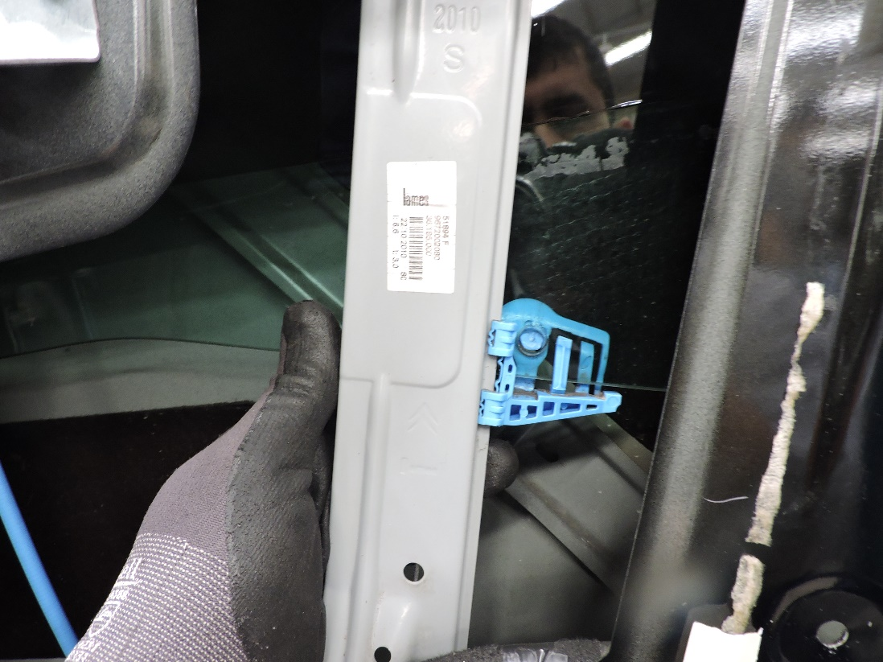
12
O arrastador dianteiro como é do tipo mãozinha é de fácil fixação. 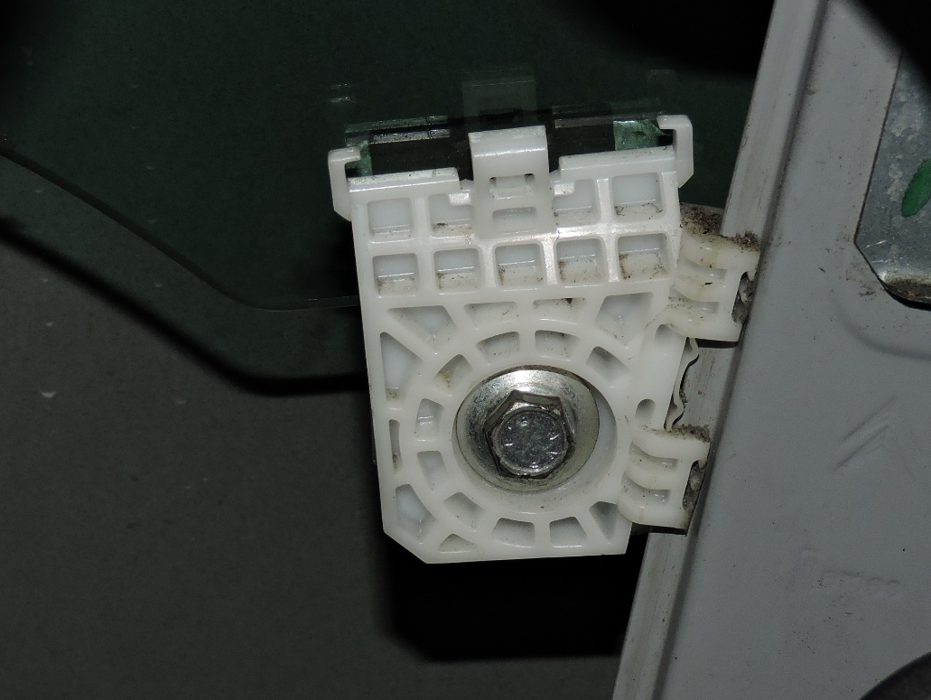

13
Seu acesso é através da abertura do alto falante.

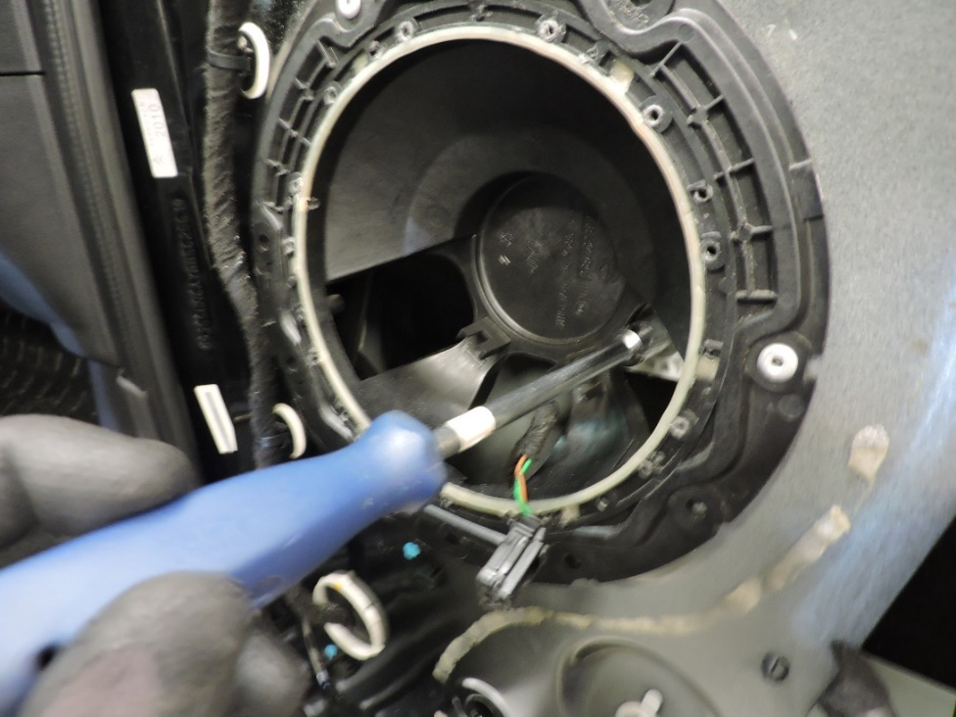

14
Após a instalação antes de fechar o forro, é necessário fazer os testes de funcionamento.
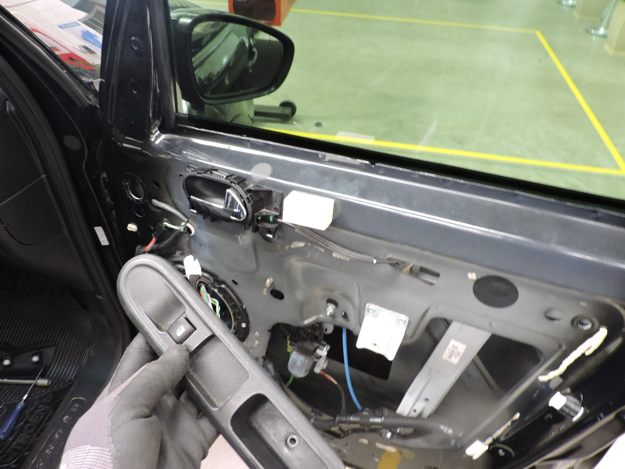

15


